Barrierencheck in der Hochschulstadt Wildau offenbart Hindernisse und Potenziale
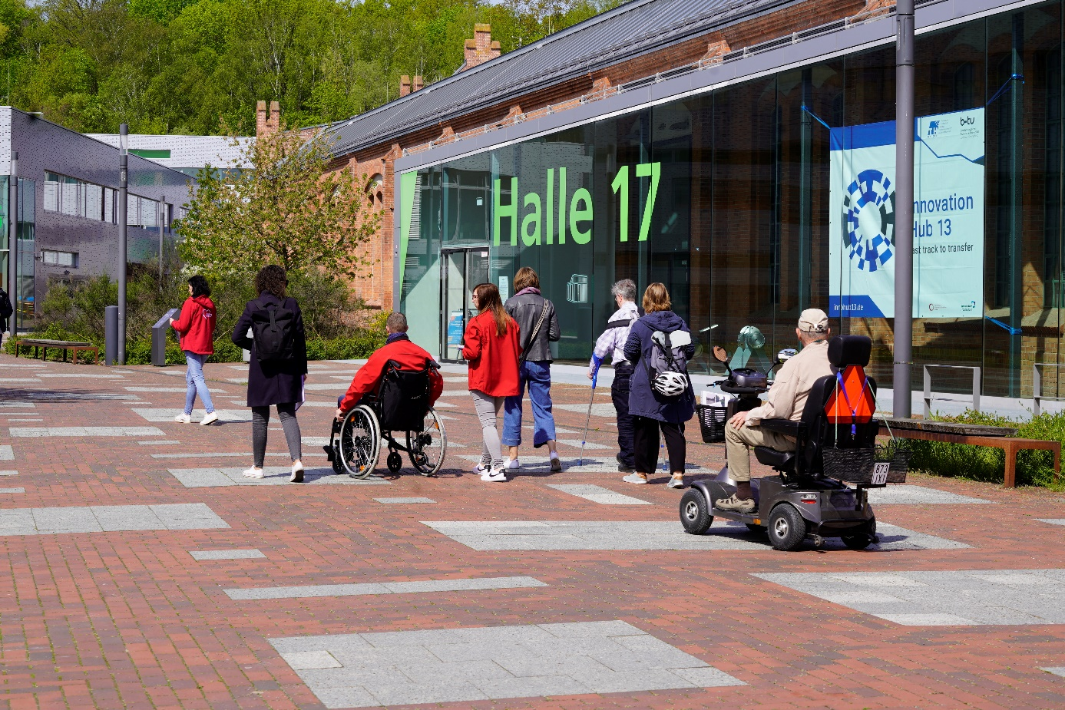
Bildunterschrift: Menschen mit verschiedenen Perspektiven führten am 5. Mai, dem Europäischen Protesttag zur Gleichstellung von Menschen mit Behinderung, einen Barrierencheck in Wildau durch.
Bild: © TH Wildau
Subheadline: Barrierencheck
Teaser:
Das Wildauer Zentrum und der Campus der Technischen Hochschule wurden am 5. Mai anlässlich des Europäischen Protesttags zur Gleichstellung von Menschen mit Behinderung auf mögliche Barrieren überprüft. Unter anderem hatten sich Mitarbeitende der Technischen Hochschule Wildau, der AWO und der Stadtverwaltung zusammengefunden, um die Zugänglichkeit von öffentlichen Gebäuden und Plätzen spielerisch auszuprobieren. Die Überprüfung offenbarte einige Hindernisse, auf die Menschen mit Mobilitätseinschränkungen oder Sinnesbeeinträchtigungen in Wildau stoßen.
Text:
Am 5. Mai hatten die Arbeitsgruppe Diversität und Inklusion der Technischen Hochschule Wildau (TH Wildau), die AWO Wildau sowie die Stadtverwaltung die interessierte Öffentlichkeit zu einem Barrierencheck eingeladen. Am Startpunkt, dem Seniorentreff Wildau, versammelten sich um 9:30 ca. 25 Personen unterschiedlicher Altersstufen aus verschiedenen Organisationen und mit verschiedenen Perspektiven, aber einem gemeinsamen Ziel: Alltägliche Barrieren, auf die Menschen mit Behinderung in der Hochschulstadt stoßen, sollten aufgedeckt und diskutiert werden. Darüber hinaus stellte die AWO BB Süd e.V. eine Ausstattung zur Verfügung, mit der Alterungserscheinungen oder Sinneseinschränkungen, zum Beispiel Tinnitus oder Netzhautablösung, simuliert werden konnten. So wurden die Teilnehmenden für unterschiedliche Einschränkungen und Perspektiven sensibilisiert.
Eine Begrüßung durch Susann Schulz, Mitarbeiterin der TH Wildau und der AWO Wildau sowie Koordinatorin der Aktion, eröffnete den Barrierencheck. Ausgestattet mit Hilfsmitteln wie Rollatoren und mit Formularen zur Dokumentation der Barrieren zogen die Teilnehmenden zum Wildauer Marktplatz. Hier fiel schnell auf, dass die denkmalgeschützten Gebäude entlang der Karl-Marx-Straße nur über Treppen zu erreichen und somit nicht barrierefrei sind. Nächste Station der Begehung war das Wildauer Rathaus (Volkshaus), wo zwei Mitarbeitende der Stadt Fragen beantworteten und Barrieren notierten. Im Anschluss entstand ein Gruppenfoto mit dem Bürgermeister der Stadt, Frank Nerlich, und die Gruppe zog weiter zum S-Bahnhof und schließlich zum Campus der TH Wildau.
Obwohl der Campus schon eine grundlegende barrierefreie Infrastruktur besitzt, wurden auch hier Hindernisse für Menschen mit Behinderung oder Sinneseinschränkung entdeckt. So können graue Pfeiler vor der Mensa eine gefährliche Barriere darstellen, wenn Menschen mit Sehbeeinträchtigung sie nicht wahrnehmen. Auch das erst kürzlich ausgebaute Gebäude Lok21 besitzt keine Türöffner und hat relativ schmale Türen, die nach außen öffnen. Das erschwert jedoch den Zugang für Menschen, die einen Rollstuhl benutzen.
Susann Schulz äußerte sich zufrieden über das große Interesse an der Aktion. Bereits vor der Begehung habe sie viele Nachrichten und Anrufe mit Hinweisen zu Barrieren in Wildau erhalten – aber auch dazu, wo schon gute Lösungen vorhanden sind. Ihr Resümee: „Selbst für gehbehinderte Menschen haben wir viele Barrieren festgestellt, obwohl diese Barrieren meistens sichtbar sind. Besonders spannend war es aber, die Perspektiven von Menschen mit Seheinschränkungen kennenzulernen. Für sie stehen zum Teil ganz andere Aspekte im Vordergrund. Im Verlauf der Begehung habe auch ich viel aufmerksamer wahrgenommen, wo mögliche Barrieren lauern.“

Weiterführende Informationen
Webseite der Arbeitsgruppe Diversität und Inklusion der TH Wildau:
https://www.th-wildau.de/hochschule/ueber-uns/diversitaet-und-inklusion/

Serviceangebote der TH Wildau zu Studium und Arbeit mit Behinderung oder chronischer Erkrankung:
https://www.th-wildau.de/hochschule/beauftragte/behinderung/

Webseite des AWO Seniorentreffs Wildau:
https://www.awo-bb-sued.de/AWO-Seniorentreff-867924.html

Fachliche Ansprechperson TH Wildau
Susann Schulz
Zentrum für Studium und Lehre — Hochschuldidaktik
TH Wildau
Hochschulring 1, 15745 Wildau
Tel.: +49 3375 508 927
Mail: susann.schulz@th-wildau.de

Ansprechpersonen Externe Kommunikation TH Wildau
Mike Lange / Mareike Rammelt/ Ilona Kunkel
TH Wildau
Hochschulring 1, 15745 Wildau
Tel. +49 (0)3375 508 211 / -669
E-Mail: presse@th-wildau.de

